1.【 D 】底下Python 程式碼的註解，下列何者是正確的？   
(A) 　(B) 　(C) 　(D) 

2.【 D 】關於Python 程式語言的註解，下列何者才是正確的作法？   
(A) 將註解放在任何一行的 // 符號之後　(B) 將註解放在任何一行的 /* 和 */ 符號之間　(C) 將註解放在第一行程式碼之前，用空白行隔開　(D) 將註解放在任何一行的 # 符號之後

3.【 A 】有關Python 變數命名與指派，下列何者有誤？   
(A) 使用變數時要事先宣告其資料型態　(B) 每個變數有其資料型態　(C) 變數的值是使用等號（=）來指派　(D) Python 是區分大小寫的語言

4.【 D 】有關Python 變數命名，下列何者有誤？   
(A) 不能使用空白字元　(B) 變數名稱支援中文　(C) 不能使用Python 內建的保留字　(D) 變數名稱第一個字元可以是數字

5.【 B 】要將數值轉為整數，使用哪一個函式？   
(A) count()　(B) int()　(C) float()　(D) decimal()

6.【 A 】運算式「a = 15 % 4」，變數a 會儲存？   
(A) 3　(B) 5　(C) 4　(D) 0

7.【 D 】有關指派運算子的描述，何者有誤？   
(A) 是將等號右方的資料值指派給等號左方的變數　(B) 有單一指派和複合指派兩種指派方式　(C) 在Python 中單一個等號「=」是指派，兩個等號「==」用來做關係比較　(D) 使用指派運算子時，變數的值不必事先設定

8.【 C 】下列有關運算子與運算式的描述，何者有誤？   
(A) 運算式是由運算子（Operator）與運算元（Operand）所組成　(B) 運算子如果只有一個運算元則稱為「一元運算子」　(C) 「/」與「%」都是除法運算子，「/」會有浮點數；「%」會將除法結果的小數部分去掉　(D) 運算式運算結果的資料型態將以運算元中資料型態最大的變數為主

9.【 C 】有關邏輯運算子的描述，何者有誤？   
(A) 運算結果僅有「真（True）」與「假（False）」兩種值　(B) 包括and、or、not 等運算子　(C) result = (48 % 6 == 0)and (24 % 4 == 0)運算後的result 回傳False　(D) 使用and、or 運算子做邏輯運算時，會採用快捷運算

10.【 A 】請輸入空格，以輸出´Hello World´(A) print　(B) list　(C) found　(D) echo

_______ (´Hello World´)

11.【 A 】請問以下程式會輸出什麼結果？(A) 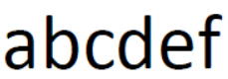　(B) 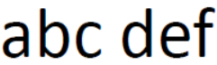　(C) 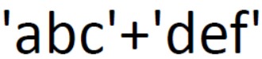　(D) 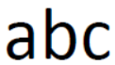



12.【 A 】請問以下程式會輸出什麼結果？(A) 1.0+2.0　(B) 3.0　(C) 3.000000　(D) error



13.【 A 】請問以下程式會輸出什麼結果？(A) 2.0　(B) 3.0　(C) 2.5　(D) 2.500000



14.【 A 】請問以下程式會輸出什麼結果？(A) 　(B) 　(C) 　(D) 



15.【 A 】(A) 25.0　(B) 25.00　(C) 2.5　(D) 25.000000

會印出什麼結果？

16.【 A 】(A) 1　(B) 1.0　(C) 2.5　(D) 25

會印出什麼結果？

17.【 A 】(A) 1.0　(B) 6　(C) 6.0　(D) 1

會印出什麼結果？

18.【 A 】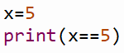(A) True　(B) False　(C) 1　(D) 0

會印出什麼結果？

19.【 A 】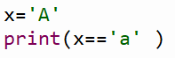(A) False　(B) True　(C) 1　(D) 0

會印出什麼結果？

20.【 A 】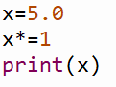(A) 5.0　(B) 5　(C) 6　(D) 6.0

會印出什麼結果？

21.【 A 】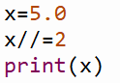(A) 2.0　(B) 2　(C) 2.5　(D) 5.2

會印出什麼結果？

22.【 A 】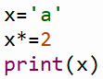(A) aa　(B) a　(C) error　(D) 2a

會印出什麼結果？

23.【 A 】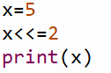(A) 20　(B) 10　(C) 5　(D) 2

會印出什麼結果？

24.【 A 】(A) 12　(B) 14　(C) 13　(D) 11

會印出什麼結果？

25.【 A 】請問以下程式會輸出什麼結果？(A) 3.0　(B) 3.000000　(C) 3　(D) 3e0



26.【 A 】請問以下程式會輸出什麼結果？(A) 1.02.0　(B) 3.0　(C) 3.000000　(D) error



27.【 A 】請問以下程式會輸出什麼結果？(A) 3.0　(B) 3　(C) 3.000000　(D) error



28.【 A 】請問以下程式會輸出什麼結果？(A) 2.5　(B) 2　(C) 3　(D) 2.0



29.【 A 】請問以下程式會輸出什麼結果？(A) 2　(B) 3　(C) 2.5　(D) 2.50000



30.【 A 】請問以下程式會輸出什麼結果？(A) 2.5　(B) 2.500000　(C) 2.0　(D) 3.0



31.【 A 】請問以下程式會輸出什麼結果？(A) 10　(B) 5*2　(C) 10.0　(D) error



32.【 A 】請問以下程式會輸出什麼結果？(A) 2.0　(B) 2.5　(C) 2.500000　(D) 3.0



33.【 A 】請問以下程式會輸出什麼結果？(A) 10.0　(B) 10.00　(C) 10.000000　(D) 5.0*2.0



34.【 A 】請問以下程式會輸出什麼結果？(A) 　(B) 　(C) 　(D) 



35.【 A 】(A) 10　(B) 2x　(C) 5　(D) error

會印出什麼結果？

36.【 A 】(A) 10.0　(B) 10.000000　(C) x*2.0　(D) 2.0

會印出什麼結果？

37.【 A 】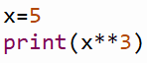(A) 125　(B) 15　(C) 2　(D) 1

會印出什麼結果？

38.【 A 】(A) 3.0　(B) 9.0　(C) 3　(D) 4.500000

會印出什麼結果？

39.【 A 】(A) 2.0　(B) 2.7　(C) 3　(D) 64

會印出什麼結果？

40.【 A 】(A) 1.0　(B) 1.00　(C) 2.5　(D) 2.500000

會印出什麼結果？

41.【 A 】(A) True　(B) False　(C) 1　(D) 0

會印出什麼結果？

42.【 A 】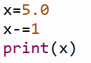(A) 4.0　(B) 4　(C) 41　(D) error

會印出什麼結果？

43.【 A 】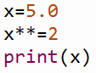(A) 25.0　(B) 5.0　(C) 2.5　(D) 0.25

會印出什麼結果？

二、問答題（每題16.67分，共50分）：

1. 請設計一支程式可以接受來自使用者的輸入，並以逗號分隔的格式輸出資料你可以編寫以下程式碼來接受輸入：   
  
輸出必須符合以下要求：   
● 輸出的字串必須括在雙引號內   
● 數字不得用引號或其他字元括起來   
● 每個項目必須用逗號隔開   
為了達到這項目的，底下的程式碼有三個都能符合上述要求，請問是哪三個？(A)print(  
´"{0}",{1}´.format(name,money))   
(B)print(´"´ + name + ´",´ + money)   
(C)print(´"%s",%s´ % (name,money))   
(D)print("{0},{1}".format(name, money))   
(E)print(name + ´,´ + money)

詳解：

(A)print(´"{0}",{1}´.format(name,money))、(B)print(´"´ + name + ´",´ + money)(C  
)print(´"%s",%s´ % (name,money))

2. 你想設計一個計算員工進來公司年份的程式該程式詢問員工的工作資歷和當前年份，然後輸出員工的何時進來公司你編寫以下程式碼，其中包含的行號只是做為參考   
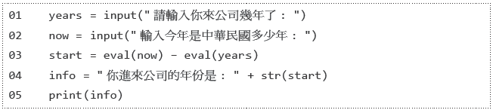  
你需要確保程式使用適當的資料類型哪些資料類型被使用了？   
(A)在01 行中years 的資料類型是？   
(B)在03 行中start 的資料類型是？   
(C)在04 行中info 的資料類型是？

詳解：

(A)str、(B)int、(C)str

3. 你向好友解釋一些基本的程式設計概念，並以Python 程式語言為例，寫了底下三段程式：   
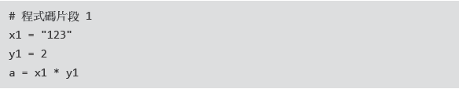  
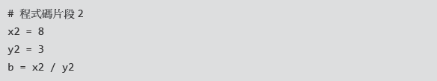  
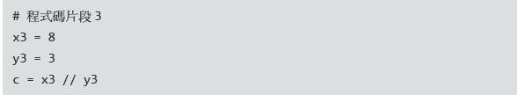  
你需要評估程式碼片段，針對下列每個敘述，如果該敘述是正確的就選擇Yes，否則請選擇 No   
(A)執行程式碼片段1 後，變數a 的資料類型為str   
(B)執行程式碼片段2 後，變數b 的資料類型是float   
(C)執行程式碼片段3 後，變數c 的資料類型為int

詳解：

(A)Yes、(B)Yes、(C)Yes